# 信而泰受邀出席“2023年算网融合产业峰会”并发表主题演讲

7月12日，“2023算网融合产业发展峰会 零信任产业发展论坛”在北京隆重召开，北京信而泰科技股份有限公司（以下简称：信而泰）受邀出席并发表主题演讲。

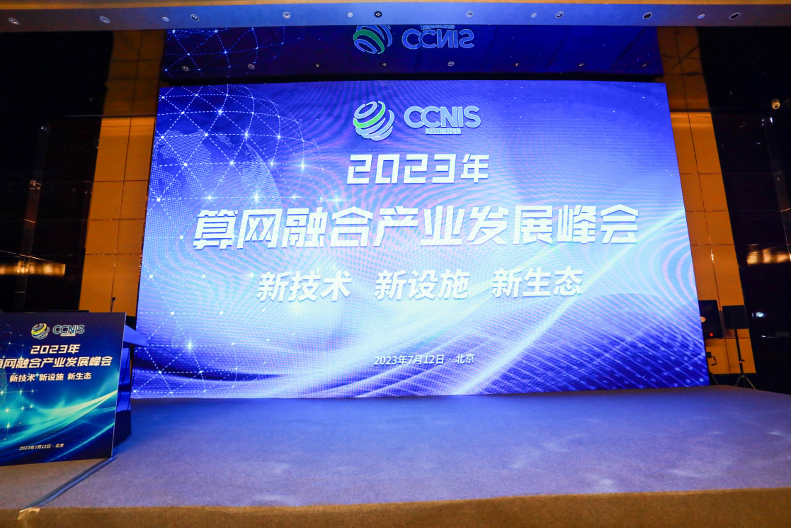

本次峰会由中国通信标准化协会算网融合产业及标准推进委员会（CCSA TC621）组织召开。峰会组织算网融合产业主论坛和“算力网络”、“算网基础设施”、“SD-WAN产业发展论坛”、“零信任产业发展论坛”以及“边缘计算产业发展论坛”等多个分论坛。大会发布了多项领域研究成果，对2023年算网融合领域的十大发展趋势进行了全面解读，并集中展示了算网融合产业的优秀发展实践案例。

峰会期间，信而泰产品经理李凤坡参加“零信任产业发展论坛”并作“零信任安全测试解决方案”主题演讲。

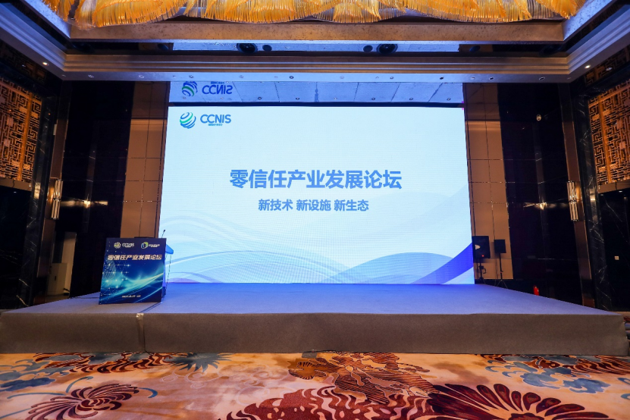

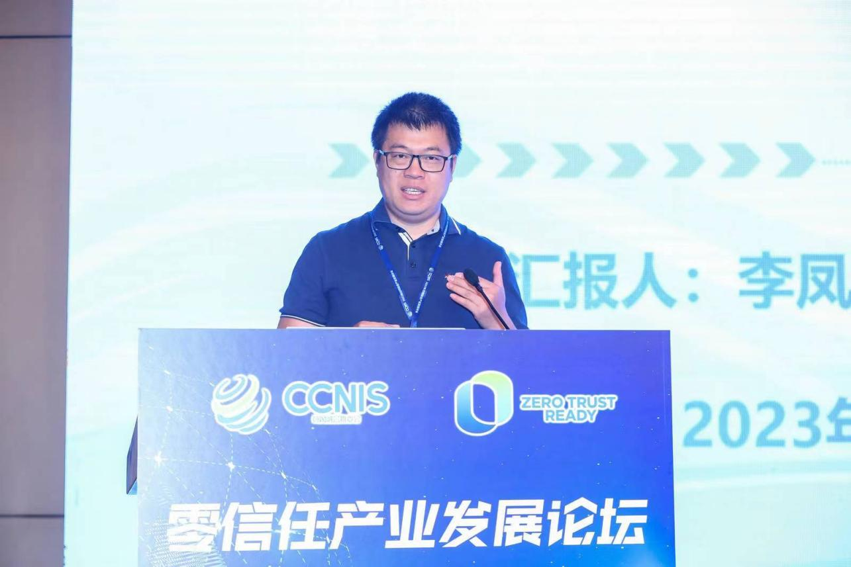

李凤坡对零信任技术在网络安全业务中的重要性、网络安全解决和验证方案、发展方向和趋势等方面做了精彩分享，通过分析通信领域各行业的解决方案，进一步阐述了零信任技术通过重建安全体系和安全架构为我们实现通信技术革新和迭代提供了方向，同时为解决网络安全问题带来了新的机遇和挑战。

另外，此次峰会李凤坡为大家介绍了北京信而泰网络安全测试解决方案和典型代表“作品”—DarPeng 系列网络应用及安全测试仪。针对SDP网关设备，信而泰采用模拟用户上线的方式进行对接，可以仿真短时间内超大用户量登陆，同时也可以覆盖隧道的新建能力。 在数据层面，除了隧道加解密能力的验证外，信而泰DarPeng 测试仪表还可以仿真真实的业务流量和攻击威胁流量，从而验证微隔离和威胁防护的能力。

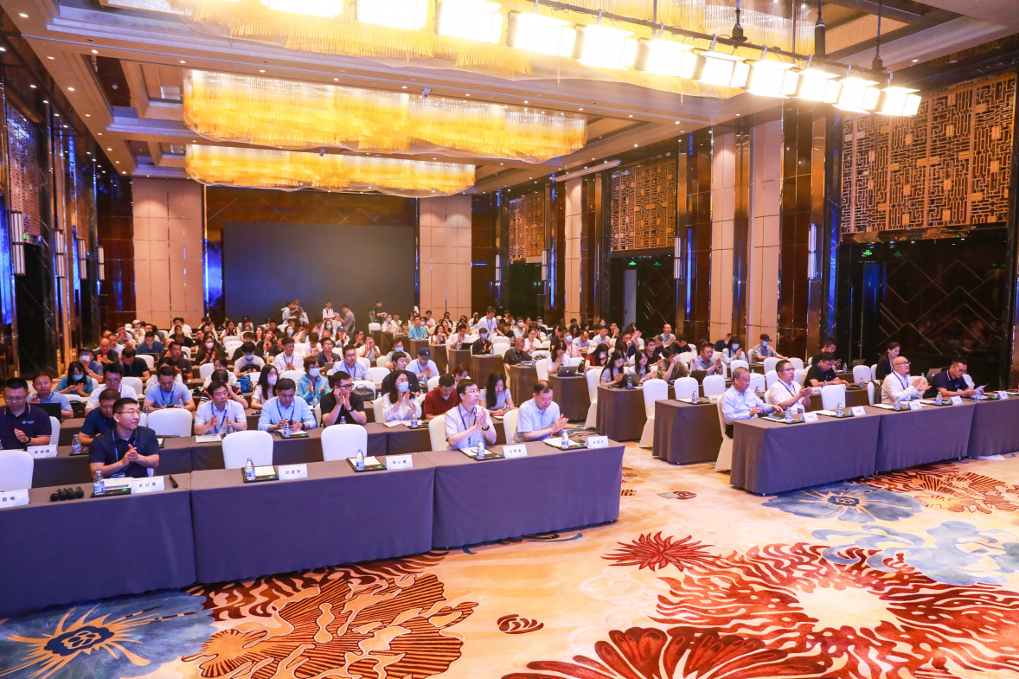

网络安全涉及国家重要基础设施、信息产业、信息系统、公共安全等方方面面,网络安全业务的可靠运行已成为整个社会正常运转的重要保障。信而泰网络安全测试解决方案正在逐步应用于互联网、通信、金融、教育等多个领域，将助力用户创造良好的网络实施空间和运行环境，共建共推零信任产业高质量发展，赋能产业数字化转型。